**Linux server 12.04 installation met RAID (met 2 schijven) ) 🡪 mirroring**

**Manual**

Selecteer eerste schijf

1. Yes
2. **Klik op FREE SPACE**
3. Create a new partition
4. Kies size voor je SWAP partitie ( 10% disk size)
5. Primary
6. Beginning
7. Use as 🡪 klik hier op om een andere te selecteren  
   🡪 kies hier Physical volume for RAID
8. Done setting up the partition
9. **Klik op FREE SPACE**
10. Create a new partition
11. Resterende geheugen aan deze partitie toekennen
12. Primary
13. Use as 🡪 Physical volume for RAID
14. Bootable flag 🡪 on
15. Done setting up the partition

Selecteer tweede schijf

1. Yes
2. **Klik op FREE SPACE**
3. Create a new partition
4. Kies size voor je SWAP partitie ( 10% disk size)
5. Primary
6. Beginning
7. Use as 🡪 klik hier op om een andere te selecteren  
   🡪 kies hier Physical volume for RAID
8. Done setting up the partition
9. **Klik op FREE SPACE**
10. Create a new partition
11. Resterende geheugen aan deze partitie toekennen
12. Primary
13. Use as 🡪 Physical volume for RAID
14. Bootable flag 🡪 on
15. Done setting up the partition

* Configure software RAID
* Yes
* Create MD(multidisc) device
* RAID 1
* 2 🡪 continue
* 0 🡪 continue
* Sda1 en sdb1 aankruisen (swap partitions) 🡪 contiue
* Create MD(multidisc) device
* RAID 1
* 2 🡪 continue
* 0 🡪 continue
* Sda2 en sdb2 aankruisen (boot partitie) 🡪 continue
* Finish
* Klik op #1 van RAID 1 van device #0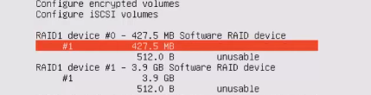
* Use as: SWAP area
* Done setting up the partition
* Klik op #1 van RAID 1 van device #1

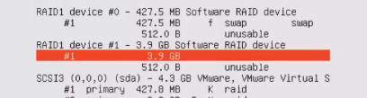

* Use as: Ext4 journalling file system
* Mount point: root file system
* Done setting up the partition
* Finish partitioning and write changes to disk

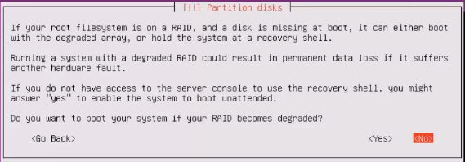

* Hier klik je op No
* Volgende klik je Yes